# 生产建设项目

# 水土保持方案报告表

|  |  |
| --- | --- |
| **项目名称：** | 富恒高性能改性塑料制造基地项目 |
| **建设单位：** | 中山市富恒科技有限公司 |
| **法定代表人：** | 姚秀珠 |
| **通信地址：** | 中山市板芙镇板芙社区芙城路七号四楼407 |
| **联 系 人：** | 古华 |
| **联系电话：** | 13556122835 |
| **报审时间：** | 2022年8月 |

**建设单位： 中山市富恒科技有限公司**

**编制单位：中山市中赢环保工程有限公司**

**富恒高性能改性塑料制造基地项目**

**水土保持方案报告表**

**责任页**

**（中山市中赢环保工程有限公司）**

**批 准：**江发平（总经理）

**核 定：**江发平（总经理）

**审 查：**吴敏婷（助理工程师）

**校 核**：黄 滔（助理工程师）

**项目负责人：**江发平（工程师）

**编 写：**黄 滔（助理工程师）（编写第一至三部分、制图）

江发平（工程师）（编写第四至六部分）

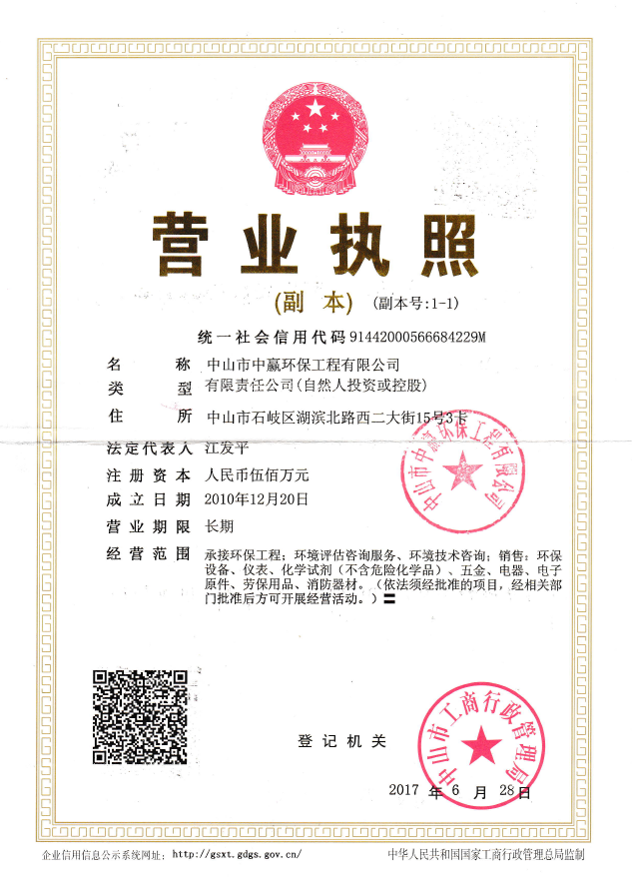

编制单位：中山市中赢环保工程有限公司

地址：中山市石岐区湖滨北路西二大街15号3卡

邮政编码：528400

联系人：黄滔

联系电话：13425424006

传真电话：0760-88836220

电子邮箱：[597616602@qq.com](mailto:597616602@qq.com)

**项目现场照片（拍摄时间：2021年8月）**

|  |  |
| --- | --- |
| **bb247299dd8ae87c059e03b6f1ae3b1** | **ee363c9d22f09570cc2f0a6e832b7b1** |
| 场地现状 | 基坑开挖现状 |
| 73811fe3bce36a4f76a05932b7c94d4 | 8a384a7098489eef3635a2a26584024 |
| 施工主出入口 | 办公楼现状 |
| b42f2a1d645cc0c1b05170b3a723dc6 | 9cc7f69b968c9da601733469e958181 |
| 洗车槽 | 基坑顶截水沟 |
| 4a5c18cf2bf69ddceae04fadb103a7a | 9726b9cdc7acc19880cb8e312107eb3 |
| 项目西北侧（空地） | 项目东北侧（广东东溢新材料科技有限公司） |
| 255341670c6f44dd83b1170398f7f58 | 400e3ccc8e650caf4e9df70abafb185 |
| 项目西南侧（中山安配科新材料有限公司） | 项目东南侧（中山市智隆新材料科技有限公司） |

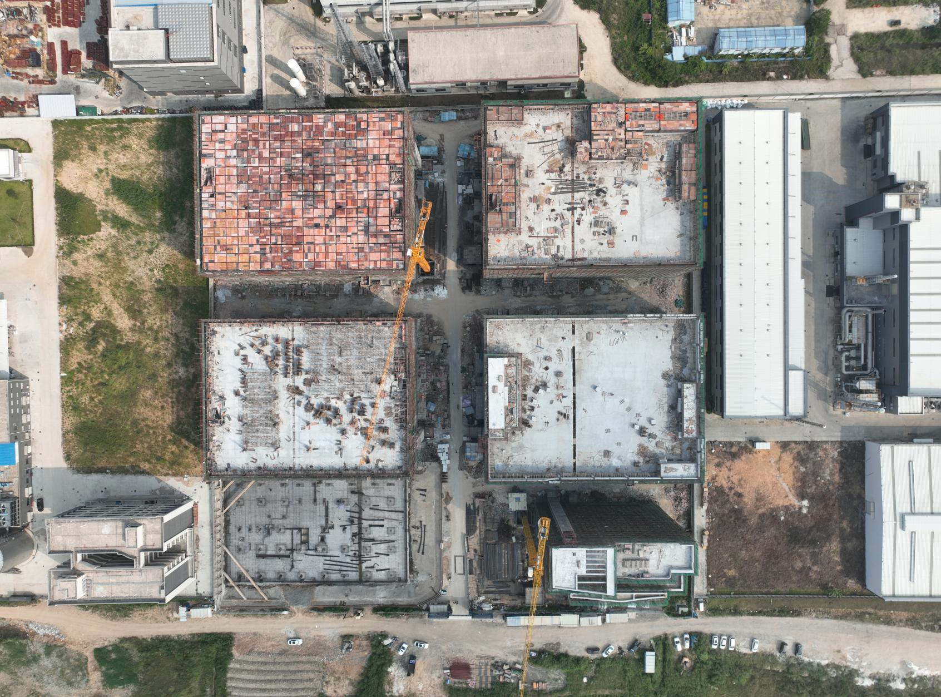

富恒高性能改性塑料制造基地项目航拍图

用地红线

（水土流失防治责任范围线）

临时占地（施工营造地）

宿舍楼

**北**

办公楼

厂房一

厂房二

厂房三

厂房四

**生产建设项目水土保持方案情况表**

|  |  |  |  |  |  |  |  |  |
| --- | --- | --- | --- | --- | --- | --- | --- | --- |
| 项目  概况 | 项目名称 | | | 富恒高性能改性塑料制造基地项目 | | | | |
| 位置 | | | 中山市板芙镇中山市智能制造装备产业园 | | | | |
| 建设内容 | | | 新建4座4层厂房，1座8层宿舍楼，一座9层办公楼，以及道路广场和园林绿化等配套设施 | | | | |
| 建设性质 | | | 基建工程 | | 总投资（万元） | | 40000 |
| 土建投资（万元） | | | 10000 | | 占地面积（hm2） | | 永久：2.81 |
| 临时：0.02 |
| 动工时间 | | | 2021年11月 | | 完工时间 | | 2022年12月 |
| 土石方量（万m3） | | | 挖方 | 填方 | 借方 | | 余（弃）方 |
| 2.06 | 2.30 | 0.24 | | 0 |
| 取土（石、砂）场 | | | 不设置 | | | | |
| 弃土（石、渣）场 | | | 不设置 | | | | |
| 项目区概况 | 涉及重点防治区情况 | | | 不涉及国家、广东省和中山市水土流失重点防治区 | | 地貌类型 | | 珠江三角洲冲积平原 |
| 原地貌土壤侵蚀模数  ［t/（km2·a）］ | | | 500 | | 容许土壤流失量  ［t/（km2·a）］ | | 500 |
| 项目选址（线）水土保持评价 | | | | 项目建设区不涉及国家、广东省和中山市水土流失重点预防区和重点治理区；本项目施工未扰动河流两岸、湖泊和水库周边的植物保护带，无县级以上人民政府划分确定和已建的水土保持重点试验区、监测站点等，从水土保持角度看，本项目选址合理。 | | | | |
| 预测水土流失总量（t） | | | | 16（新增流失量22） | | | | |
| 防治责任范围（hm2） | | | | 2.83 | | | | |
| 防治标准等级及目标 | 防治标准等级 | | | 南方红壤区一级标准 | | | | |
| 水土流失治理度（%） | | | 98 | | 土壤流失控制比 | | 1.0 |
| 渣土防护率（%） | | | 99 | | 表土保护率（%） | | / |
| 林草植被恢复率（%） | | | 98 | | 林草覆盖率（%） | | 9.9 |
| 水土保持措施 | 1、主体工程区：  园林绿化0.28hm2；雨水管道1096m，尺寸为DN300~500；基坑底排水沟230m，尺寸为300mm×300mm（宽×高）；基坑顶截水沟270m，尺寸为300mm×300mm（宽×高）；集水井7个，尺寸为1000mm×1000mm×1000mm。  方案新增措施：砖砌临时排水沟650m，尺寸为300mm×300mm（宽×高）；砖砌三级沉沙池1座，尺寸为3000mm×1500mm×1500mm（长×宽×高），出水口布设于场地西北侧。  2、临时用地（施工营造区）：  主体已有：无  方案新增措施：无 | | | | | | | |
| 水土保持投资估算  （万元） | 工程措施 | | 38.36 | | | 植物措施 | | 5.6 |
| 临时措施 | | 15.4 | | | 水土保持补偿费 | | 1.69 |
| 独立费用 | | 建设管理费 | | | 0.26 | | |
| 水土保持监理费 | | | 0.24 | | |
| 设计费 | | | 0 | | |
| 咨询服务费 | | | 6 | | |
| 总投资 | | 67.55 | | | | | |
| 方案编制单位 | | 中山市中赢环保工程有限公司 | | | 建设单位 | | 中山市富恒科技有限公司 | |
| 法定代表人及电话 | | 江发平  0760-88836220 | | | 法定代表人及电话 | | 姚秀珠 18138255412 | |
| 地址 | | 中山市石岐区湖滨北路西二大街15号3卡 | | | 地址 | | 中山市板芙镇板芙社区芙城路七号四楼407 | |
| 邮编 | | 528400 | | | 邮编 | | 528400 | |
| 联系人及电话 | | 黄滔 13425424006 | | | 联系人及电话 | | 古华13556122835 | |
| 电子信箱 | | 597616602@qq.com | | | 电子信箱 | | 827320939@qq.com | |
| 传真 | | / | | | 传真 | | 075529724495 | |

1. **项目概况**

|  |  |  |  |  |  |  |  |  |  |  |  |  |  |  |  |  |  |  |  |  |  |  |  |  |  |  |  |  |  |  |  |  |  |  |  |  |  |  |  |  |  |  |  |  |  |  |  |  |  |  |  |  |  |  |  |  |  |  |  |  |  |  |  |  |  |  |  |  |  |  |  |  |  |  |  |  |  |  |  |  |  |  |  |  |  |  |  |  |  |  |  |  |  |  |  |  |  |  |  |  |  |  |  |  |  |  |  |  |  |  |  |  |  |  |  |  |  |  |  |  |  |  |  |  |  |  |  |  |  |  |  |  |  |  |  |  |  |  |  |  |  |  |  |  |  |  |  |  |  |  |  |  |  |  |  |  |  |  |  |  |  |  |  |  |  |  |  |  |  |  |  |  |  |  |  |  |  |  |  |  |  |  |  |  |  |  |  |  |  |  |  |  |  |  |  |  |  |  |  |  |  |  |  |  |  |  |  |  |  |  |  |  |  |  |  |  |  |  |  |  |  |  |  |  |  |  |  |  |  |  |  |  |  |  |  |  |  |
| --- | --- | --- | --- | --- | --- | --- | --- | --- | --- | --- | --- | --- | --- | --- | --- | --- | --- | --- | --- | --- | --- | --- | --- | --- | --- | --- | --- | --- | --- | --- | --- | --- | --- | --- | --- | --- | --- | --- | --- | --- | --- | --- | --- | --- | --- | --- | --- | --- | --- | --- | --- | --- | --- | --- | --- | --- | --- | --- | --- | --- | --- | --- | --- | --- | --- | --- | --- | --- | --- | --- | --- | --- | --- | --- | --- | --- | --- | --- | --- | --- | --- | --- | --- | --- | --- | --- | --- | --- | --- | --- | --- | --- | --- | --- | --- | --- | --- | --- | --- | --- | --- | --- | --- | --- | --- | --- | --- | --- | --- | --- | --- | --- | --- | --- | --- | --- | --- | --- | --- | --- | --- | --- | --- | --- | --- | --- | --- | --- | --- | --- | --- | --- | --- | --- | --- | --- | --- | --- | --- | --- | --- | --- | --- | --- | --- | --- | --- | --- | --- | --- | --- | --- | --- | --- | --- | --- | --- | --- | --- | --- | --- | --- | --- | --- | --- | --- | --- | --- | --- | --- | --- | --- | --- | --- | --- | --- | --- | --- | --- | --- | --- | --- | --- | --- | --- | --- | --- | --- | --- | --- | --- | --- | --- | --- | --- | --- | --- | --- | --- | --- | --- | --- | --- | --- | --- | --- | --- | --- | --- | --- | --- | --- | --- | --- | --- | --- | --- | --- | --- | --- | --- | --- | --- | --- | --- | --- | --- | --- | --- | --- | --- | --- | --- | --- | --- | --- | --- |
| 1. 项目基本情况   **1、工程建设规模**  **项目名称：**富恒高性能改性塑料制造基地项目  **地理位置：**中山市板芙镇中山市智能制造装备产业园，项目场地中心地理坐标为东经113°17'57.594" 北纬22°24'5.908"。  **项目性质：**新建建设类项目  **建设单位：**中山市富恒科技有限公司  **建设规模：**富恒高性能改性塑料制造基地项目为新建工程，共分为二期建设。根据《广东省企业投资项目备案证》项目代码：2012-442000-04-01-937586，主要新建内容为一期工程的1座4层厂房一，以及道路广场和园林绿化等配套措施。二期工程的建设内容为3座4层厂房，1座8层宿舍楼，一座9层办公楼，以及道路广场和园林绿化等配套措施。由于本项目一期二期工程同时建设，本方案包含一期二期工程的建设内容。  项目规划总用地面积为28118m2，均为净用地面积；规划总建筑面积为74951.59m2，其中计容建筑面积为72144.55m2，不计容面积为2807.04m2，容积率为 2.57；建筑物基底面积为13827.72m2，建筑密度49.18%；规划绿地面积为2812.18m2，绿地率10%；共设217个停车位，其中规划小车停车位数217个（充电车位22个，一般车位195个），规划非机动车位停车位数73个，规划机动车位73个，装卸泊位1个。  **表1-1 主要经济技术指标表**   |  |  |  |  |  |  |  |  |  | | --- | --- | --- | --- | --- | --- | --- | --- | --- | | 编号 | 项目 | | | | | 单位 | 数量 | 备注 | | 1 | 总规划用地面积 | | | | | m2 | 28118 | / | | 其中 | 净用地面积 | | | | | m2 | 28118 | / | | 2 | 规划总建筑面积 | | | | | m2 | 74951.59 | / | | 其中 | 计容建筑面积 | | | | | m2 | 72144.55 | / | | 厂房 | 其中 | 一期 | | 厂房一 | m2 | 15378 | / | | 二期 | | 厂房二 | m2 | 15288.97 | / | | 厂房三 | m2 | 15288.97 | / | | 厂房四 | m2 | 15288.97 | / | | 二期 | 宿舍楼 | | | | m2 | 5201.99 | / | | 办公楼 | | | | m2 | 4949.81 | / | | 停车楼 | | | | m2 | 287.7 | 停车楼层高应小于等于3.5米，建筑面积按一半计算容积率 | | 开关站 | | | | m2 | 35.20 | / | | 消防水池 | | | | m2 | 341.42 | / | | 消防控制室 | | | | m2 | 31.50 | / | | 人防警保器室（宿舍楼） | | | | m2 | 10.45 | / | | 设备房（水泵房） | | | | m2 | 41.57 | / | | 不计容建筑面积 | | | | | m2 | 2807.04 | / | | 其中 | 二期 | | 停车楼 | | m2 | 287.7 | / | | 负1层地下车库 | | m2 | 2496.38 | / | | 设备用房（负层地下车库） | | m2 | 22.96 | / | | 3 | 容积率 | | | | | % | 2.57 | / | | 4 | 建筑基底 | | | | | m2 | 13827.72 | / | | 5 | 建筑密度 | | | | | % | 49.18 | / | | 6 | 规划绿地面积 | | | | | m2 | 2812.18 | / | | 7 | 绿地率 | | | | | % | 10 | / | | 8 | 停车位 | | | | | 个 | 364 | / | | 其中 | 小车停车位 | | | | | 个 | 217 | 充电车位22个，一般车位195个 | | 规划非机动车停车位 | | | | | 个 | 73 | / | | 规划机动车位 | | | | | 个 | 73 | / | | 装卸泊位 | | | | | 个 | 1 | / |   **2、项目组成及建设内容**  本项目主要由建筑物、道路广场、园林绿化等组成。  （1）建筑物  项目新建4座4层厂房，1座8层宿舍楼，一座9层办公楼，占地面积为13827.72m2，建筑面积为72144.55m2。其中1座4层厂房一建筑面积为15378.00m2，3座4层厂房，厂房二、三、四建筑面积为15288.97m2，1坐8层宿舍楼建筑面积为5201.99m2，1座9层办公楼建筑面积为4949.81m2，以及配套的设施建筑面积为747.84m2。  （2）道路广场  道路广场为项目建设区内道路、广场和硬化区域，项目道路广场总面积为11483.23m2。道路结构采用水泥混凝土面层。项目内沿建筑布设道路兼消防车道，并与地下车库连通。  （3）园林绿化  园林绿化包括草坪、花木和景观树等。项目规划绿地面积2812.18m2。  绿化景观结合道路和建筑物周边设置，绿地系统采用乔木、灌木及地被自然式配置，成片种植观花林带，既有色叶乔木、常绿乔木，亦有观花灌木，通过乔灌木的自然结合，营造惬意、舒适的气氛，并形成丰富多彩的绿化景观效果。  （4）竖向设计  项目竖向设计高程采用1985国家高程系统，本项目位处于珠江三角洲冲积平原，根据项目原始地形图，场地原始标高为2.70m。项目基坑竖向设计高程场地基坑顶标高为3.75m，基坑底标高为-1.00m，基坑出入口采用缓坡衔接周边道路。本项目基坑开挖面积为0.25hm2，开挖深度为3.7m。本项目室内首层绝对标高±0.00为3.75m，道路设计标高为3.30m，项目出入口采用缓坡衔接周边道路。建筑物采用框架结构或框架-剪力墙结构、桩基础。  拆迁安置情况：工程不涉及拆迁（移民）安置与专项设施改（拆）建，原业主对原有地块进行平整，根据2020年原始地形地表为其他土地（裸土地）。  **3、工程投资**  工程总投资约40000万元，其中土建投资约10000万元。建设资金全部由中山市富恒科技有限公司自筹资解决。  **4、进度安排**  工程已于2021年11月开工建设，计划2022年12月完工，总工期14个月。  **5、主体工程设计及立项情况**  2021年11月，建设单位取得《不动产权证书》粤（2021）中山不动产权第0301808号；  2021年11月，建设单位取得《建设用地规划许可证》（地字第442000202104071号）；  2021年11月，建设单位取得《建设用地规划许可证》（地字第442000202104169号）；  2021年11月，建设单位取得《广东省建设工程施工图审查合格书》（证书编号：4420002110200015-TX-001）；  2021年11月，建设单位取得《广东省建设工程施工图审查合格书》（证书编号：4420002110500009-TX-001）；  2021年11月，建设单位《建筑工程施工许可证》（编号442000202111030101）；  2021年11月，建设单位《建筑工程施工许可证》（编号442000202111300601）；  2021年1月，建设单位取得《广东省企业投资项目备案证》（项目代码：2101-442000-04-01-261406）；  **6、工程开展情况及进度安排**  自接受本项目水土保持方案编制任务后，我公司组成了本项目的水土保持方案报告表编制工作组，在对项目前期工作进程和初步成果进行认真分析、研究的基础上，制定了详细的工作计划，于2022年7月对项目建设区进行了调查和实地踏勘，就项目场地内及周边的土地利用情况、植被分布状况、水土保持状况以及工程建设与水土流失防治等相关问题进行了深入调查，并广泛收集了相关资料。在认真分析工程前期研究成果及现场工作的基础上，结合对临近区域同类工程的调查，于2022年8月编制完成了《富恒高性能改性塑料制造基地项目水土保持方案报告表》。  项目已于2021年11月开工。目前，施工单位正在进行对场地内厂房进行主体建设阶段，厂房均已进行封顶建设，正在对厂房外墙进行建设。应水行政主管部门的要求，本方案为补报水土保持方案，并要求建设单位在今后项目建设时应严格按照“水土保持三同时”要求及时开展水土保持工作，开工前完成水保方案报批手续。  我公司方案编制人员于2022年7月对项目现场进行勘察。目前，项目水土流失防治责任范围已全部发生扰动，已产生扰动地表面积2.83hm2，其中永久占地面积为2.81hm2（为主体工程区）；用地红线外临时占地面积0.02hm2（主要为施工营造地）。  主体工程区：主体工程区为永久用地，占地面积为2.81hm2。现4座4层工业厂房一、二、三、四和办公楼已基本完成建设，现状基本都已经封顶，进行外墙和室内装修，宿舍楼基坑顶正在封顶阶段。  施工营造区位于项目西北侧用地红线外河西一号路，为项目临时占地，建设后期建设单位将施工营造区进行清拆，施工营造区已为混凝土硬化地表。  施工单位已沿水土流失防治责任范围四周设置铁皮空心围蔽措施进行围蔽施工；施工出入口布设于场地西北侧，连接西北侧河西一号路，出口处已设置洗车槽；现宿舍楼地下室已建成，基坑支护所需土方均已回填；建设单位已沿宿舍楼基坑支护设置基坑顶截水沟、基坑底排水沟、集水井和沉沙池；场地内雨水经基坑底排水沟抽排至基坑顶截水沟，经集水井沉淀后，顺接西北侧河西一号路雨水管网。  目前，施工单位正在进行对场地内厂房一、二、三、四和办公楼进行主体建设阶段，建筑主体均已进行封顶建设，正在对厂房外墙进行建设。宿舍楼地下室已基本建成，现位于封顶阶段，建设单位已沿宿舍楼基坑支护设置基坑顶截水沟、基坑底排水沟、集水井和沉沙池等水保措施。根据现场勘察场地内仍在施工建设，建议建设单位沿净用地红线四周布设砖砌临时排水沟，并建议建设单位于项目东北侧主要出入口布设沉沙池，场地内雨水经排水沟排入沉沙池，沉沙池经沉淀处理后，顺接入河西一号路雨水管网。  项目道路广场、园林绿化现状多为裸露地表，施工场地存在微量水土流失。建议施工单位尽快建设道路广场、种植绿化等措施，避免发生潜在水土流失危害。 |
| （二）工程占地  工程总占地面积为2.83hm2，永久占地2.81hm2，临时占地0.02hm2（施工营造区）。根据2020年原始地形图和现场调查情况，本项目现状土地属于《土地利用现状类型》（GB/T21010-2017）表1中的“其他土地（裸土地）”，场地原始标高为2.7m。规划用地性质为工业用地。项目占地情况详见表1-2。  **表1-2 工程占地情况 单位：hm2**   |  |  |  |  |  | | --- | --- | --- | --- | --- | | 项目 | 占地类型 | 占地性质 | | | | 其他土地（裸土地） | 合计 | 永久 | 临时 | | 主体工程区 | 2.81 | 2.81 | 2.81 | / | | 临时占地（施工营造区） | 0.02 | 0.02 | / | 0.02 | | 合计 | 2.83 | 2.83 | 2.81 | 0.02 | |
| （三）土石方量及平衡  **1、土石方量平衡**  工程土石方挖方总量约为2.06万m3，来自基坑开挖、管线工程开挖和基础开挖；填方量总约为2.3万m3，主要为基础回填、场地平整、管沟回填、基坑回填和绿化覆土；借方总量为0.24万m3，均为外购。本工程土石方平衡分析见表1-3，土石方流向情况见图1-1。  **2、土石方平衡分析**  （1）基坑开挖与回填  本工程在宿舍楼设置1层地下车库，其开挖面积2496.38m2，原始标高为2.7m，基坑底标高为-1.0m，基坑开挖深度约为3.7m。经计算，基坑垂直开挖土方量为0.92万m3，基坑边坡开挖土方量为0.36万m3，因此基坑开挖总量为1.28万m3。项目挖方均用于场地平整，随挖随填，不设临时堆土区。  （2）基坑边坡回填  本项目基坑顶边线到地下室外壁之间的回填土方量为0.36万m3，因回填土方均需压实后回填，基坑回填压实系数为0.8，因此本项目基坑边坡支护回填土方量为0.45万m3。  （3）场地平整填土  项目场地原始标高为2.70m，室内首层绝对标高±0.00为3.75m，道路设计标高为3.30m。项目施工后期道路广场1.15hm2需回填土方以达到道路设计标高，填土高度为0.6m，因此场地平整填土方量约0.69万m3。  （4）管线工程开挖及回填  本项目各类管道开挖土方0.12万m³，回填土方0.11万m³，随挖随填。剩余0.01万m³土方可用于道路广场平整。  （5）基础开挖与回填  项目现状地面标高2.7m。其中项目新建4座4层工业厂房和1座办公楼，厂房占地面积为13161.74m2，承台埋深0.5m，项目在现状标高基础开挖承台。项目开挖土方量约0.66万m3，基础回填压实系数为0.8，回填土方量约0.83万m3。  （6）绿化覆土  本项目绿化面积为0.28hm2，绿化覆土厚度取80cm，绿化覆土土方量为0.22万m3。  3、弃方处置  无弃方。  4、外购土情况  本项目借方量为0.24万m3，均用于绿化工程和场地平整填土，外借土方由土方单位负责外购，外购土方应从合法场地购得。  土石方平衡见下表1.3-1。  **表1-3 土石方平衡表 单位：万m3**   |  |  |  |  |  |  |  |  | | --- | --- | --- | --- | --- | --- | --- | --- | | 项目组成 | 挖方 | 填方 | 土方调配 | | 借方 | 弃方 | | | 调入 | 调出 | 数量 | 去向 | | 基坑开挖与基坑支护回填 | 1.28 | 0.45 | / | 0.83 | / | / | / | | 场地平整填土 | / | 0.69 | 0.69 | / | / | / | / | | 管线工程 | 0.12 | 0.11 | / | 0.01 | / | / | / | | 基础开挖与回填 | 0.66 | 0.83 | 0.15 | / | 0.02 |  |  | | 绿化覆土 | / | 0.22 | / | / | 0.22 | / | / | | 合计 | 2.06 | 2.3 | 0.84 | 0.84 | 0.24 | / | / |   **图1-1 土石方流向框图 单位：万m3**  挖方2.06  填方2.3  弃方0  基坑开挖与基坑支护回填  借0.24  场地平整  基础开挖与回填  1.28  0.66  0.45  0.45  0.69  绿化覆土  0.22  0.11  0.22  管线工程  0.12  0.83  0.02  0.01  0.11  0.69  0.14 |
|  |
| （五）主体工程水土保持情况  **1、施工组织**  **1.1施工条件**  （1）施工道路  施工出入口设置在场地西北侧，连接河西一号路，河西一号路现状为裸露地表。施工单位于施工出入口处设置洗车槽，以减少因施工车辆进出造成的水土流失。由于施工车辆地碾压，可能造成施工便道的损坏，施工中应加强道路养护，以保证施工生产、生活需要。  （2）建筑材料  工程建设中所需的砂石料必须购自当地政府批准的持证合法采石采砂场。本项目所需混凝土均采用商品混凝土，砼、钢材等可从中山市持证合法商家购买。相关砂石料场等的水土流失防治责任由其开采建设单位承担。  （3）施工期排水  根据现场勘查情况，目前施工单位正在进行对场地内厂房进行主体建设阶段，厂房均已进行封顶建设，宿舍楼基坑进行封顶建设。建设单位已沿宿舍楼基坑支护设置基坑顶截水沟、基坑底排水沟、集水井和沉沙池；基坑内雨水经基坑底排水沟抽排至基坑顶截水沟，经集水井、沉沙池沉淀后，顺接西北侧河西一号路雨水管网。施工场地未设置临时排水沟、沉沙池等措施，现有水土保持措施不足，因此，建议施工单位及时于场地内完善临时排水、沉沙等水土保持措施。  项目施工期拟沿场地周边新增排水沟650m，采用矩形断面砖砌排水沟，尺寸为300mm×300mm（宽×高），水泥砂浆20mm抹面。施工出入口处新增三级沉淀池1座，尺寸为3000mm×1500mm×1500mm（长×宽×高），项目施工场地内雨水经沉沙处理后，排入西北侧河西一号路市政雨水管道。  （4）施工用水用电  本工程周边已有完善的给水供电设施，工程施工用水用电均依托现有市政给水管网及供电路线。  **1.2施工布置：**  （1）施工营造区  本项目施工营造区位于项目东南侧用地红线外，为项目临时占地，占地面积约为0.02hm2，建设后期建设单位将施工营造区进行清拆，施工营地区现为混凝土硬化地面。本方案不对其进行布设水土保持措施。  （2）施工围蔽  施工单位已沿用地红线范围内设置拦挡措施以进行围蔽施工。围蔽措施能有效防止扰动面人为扩大和施工建设对周边的影响，减缓本项目新增水土流失对周边环境的影响。  **1.3施工时序**  根据工程特点和施工条件，主体设计拟采用机械化施工为主，适当配合人力施工的施工方案，以确保工程按质、按量和按时完成。施工工序为：基坑开挖→场地平整→基础开挖→建筑物施工→道路管线施工→景观绿化施工。从水土保持角度分析，在施工过程中，应及时做好土方开挖回填区域的临时拦挡及排水措施，同时基础开挖施工应尽量避开雨季。基本依照现有地形开挖，场地较为局促，本项目基础开挖工程采取机械分块、分层开挖的方式，避免了一次性出土量过大而引发不必要的水土流失。  对于建构筑物主体施工贯彻先主体后装饰、先结构后装修、先室内后室外、先地下后地上、先土建后安装的施工原则和分段施工、穿插作业的原则。厂区道路施工与管线敷设同步进行。本工程各管线的施工时序安排合理，避免了重复开挖，在施工过程中，本工程布设了开挖土方的临时防护措施。工程施工建设采用机械化施工，即提高工作效率，同时节约工程投资。  **1.4施工工艺**   1. 基坑开挖   工程建设土石方开挖以机械和人力施工为主，建筑施工以机械为主，土方开挖从上往下分层依次进行，有利于开挖方的控制，减少多余土石方的产生。开挖填筑土方时随挖、随运、随填、随压，减少水土流失。机械化施工有助于提高施工效率，减少开挖回填时间，从而减少水土流失，但机械施工会增加扰动面积，造成水土流失影响范围较大，施工过程中机械的来回运输也会增加地表的扰动频次和扰动范围，对占地造成水土流失影响。  （2）场地平整  本项目场地平整采用机械施工为主，人工为辅，以消除内部高差。根据竖向设计，建筑物基础施工前，项目建设区室外地坪部分区域需填高以达到规划标高，并与场地四周规划道路顺接。  （3）土方开挖  采用PC300挖掘机开挖，土方随挖随运；靠建筑物基础边3m范围内分段开挖，分段长度不大于2m。  （4）桩基础  建筑物基础采用静压预应力管桩基础，以全风化中部或强风化顶面为桩端持力层。预应力管桩采用静压法施工，施工顺序如下：定位→桩机就位→打入第一桩→接桩→打入第N桩，至设计深度→移机下一个桩位。预应力管桩施工过程中，对地表扰动相对较少，土石方量极少，水土流失影响较小。  （5）建筑物基础  本项目高层建筑物主体结构采用混凝土框架结构，屋面采用钢梁+钢筋混凝土组合楼板。项目基础施工完成后硬化地面再进行建筑物的施工，以减小水土流失。工程结束后大部分地表被永久建筑物和硬化路面所覆盖，其它地表均进行绿化，有利于水土保持。  （6）道路施工  主要为路面的平整和硬化，其施工方法为机械开挖、机械平整、汽车运输、人工开挖、人工砌筑、机械浇筑和人工浇筑等。厂区内道路路基应先于其它工程修筑，路基填筑时，选择比较干燥的粘性土或砂料，分层填筑、分层压实，下层选用水稳定好的的砂砾填筑。在项目建设初期，道路路基需暴露一段时间，路基排水也要待场地平整后进行，因此道路的路面可能会有水土流失产生。  （7）管线施工  本工程规划管线主要分为给水、雨水、污水、电力、通信、防雷等专业的管线，尽量同步建设，避免重复开挖、敷设，减少地表扰动，加快施工进度。管沟开挖采用挖掘机开挖，管线的最小覆土深度为0.7m。管线开挖的土方先堆于管沟一侧，管道敷设结束后，多余土方在项目场地内就地平整回填。管沟开挖一般采用分段施工，上一段建设结束才开展下一段的施工，减少一次性开挖量。管线施工易产生水土流失的环节为管槽开挖、临时堆土、管槽覆土等，施工中尤其在雨季极易产生水土流失，因此工期尽量安排在非雨季，最大程度避免水土流失的发生。  （8）绿化施工  绿化工程建设均在工程中后期建设，本项目绿化范围为点状形式。通过灌木形成绿化图案骨架和形态后再铺草皮。绿地建设的滞后不利于水土保持，大量绿化空地的裸露也会产生水土流失问题。  **2、主体工程设计中具有水土保持功能工程的评价**  **2.1 水土保持工程界定的原则**  根据水土保持技术规范要求，本方案水土保持工程界定原则如下：  （1）以防治水土流失为主要目标的防护工程，界定为水土保持工程。以主体工程设计功能为主、同时兼有水土保持功能的工程，不纳入水土流失防治措施体系，仅对其进行水土保持分析与评价；当不能满足水土保持要求时，可提出的补充措施，纳入水土流失防治措施体系。  （2）对建设过程中的临时征占地，因施工结束后需归还当地群众或政府的，水土流失防治责任将发生转移，须通过水土保持设施验收予以确认，各项防护措施均界定为水土保持工程，纳入水土流失防治措施体系。  （3）对永久占地区内主体设计功能和水土保持功能难以直观区分的防护措施，可按破坏性试验的原则进行排除：假定没有这项防护措施，主体设计功能仍旧可以发挥作用，但会产生较大的水土流失，该项防护措施界定为水土保持工程，纳入水土流失防治措施体系。  **2.2不界定为水土保持工程的措施**   1. 围蔽施工   本项目采用砖砌体围墙进行围蔽，施工单位施工期间已沿着本项目净用地范围进行砖砌体围墙施工围蔽，施工营造区运用空心铁皮拦挡进行施工围蔽，围蔽面积为2.81hm2，施工围蔽可避免造成扰动面积的扩大。  水土保持评价：围蔽施工在一定程度上可以防止人为扩大和施工建设对周边的影响，具有水土保持功能，有利于水土保持。围蔽措施主要起到安全施工、形成相对封闭空间等作用，因此不界定为水土保持工程。建设单位于施工单位应尽快落实围蔽措施，避免造成扰动面积的扩大。  （2）道路硬化工程  项目规划沿主要建筑物布设道路兼消防车道，并与周边现有市政路或规划路连通。  水土保持评价：水泥路面具有一定的水土保持功能，硬化的路面能有效的防止降雨直接击溅土壤造成水土流失，同时也是防渗固土一项有效措施，道路硬化的主要目的是方便建设区内的生产生活，不纳入水土保持投资。  （3）主体建筑区  建筑物及硬化地面，其主要功能并非水土保持功能，因此，主建筑区建设内容及工程不界定为水土保持工程。  以上措施虽具有一定的水土保持功能，但主要以主体工程设计功能为主，按照《生产建设项目水土保持技术标准》要求，其工程量和投资不纳入本水土保持方案。  **3、主体工程设计中水土保持措施界定**  **3.1主体已有水土保持措施分析评价**  （1）雨水管网  本项目主体设计沿道路布设有雨水管道1096m，雨水通过集雨井汇流进入雨水管网，经雨水管排至北侧永辉路市政管网，雨水管尺寸为DN300~500，主要用来疏导项目内积水。  水土保持评价：雨水工程的建设有利于场地内雨水收集、汇流和排放，确保径流有序、安全的排出项目区，防止产生积水、滞水和冲刷，有利于防止水土流失，具有水土保持功能，纳入水土保持投资。  （2）基坑顶截水沟、基坑底排水沟和沉沙池  主设在施工前期已沿基坑周边护栏外设计基坑顶截水沟总长270m（300×300mm断面、水泥砂浆20mm）；此外基坑底布设基坑底排水沟，基坑底排水沟总长为230m（300×300mm断面、水泥砂浆20mm），采取抽排方式进入地面，采取抽排方式进入地面；沉沙池1座。  水土保持分析：基坑施工期间，主体工程设计的基坑排水措施可以满足基坑期间的场地排水，能有效排出基坑外的汇水，疏导水流，减少雨水和径流对地表的冲刷，有利于水土保持。  （3）集水井  根据主体设计资料，施工单位基坑内设置集水井7个，尺寸为1000mm×1000mm×1000mm（长×宽×高）。  水土保持评价：主体设计的集水井可满足施工期集水和排水，既能有效地疏导水流，又能起到一定的沉沙作用，有利于水土保持。  （4）绿化工程  用地红线内结合主要建筑物及道路布设绿化景观，绿化面积0.28hm2。  水土保持评价：本项目的园林绿化工程，实现人与自然的和谐统一，满足人们工作和休闲的需要，同时，植被具有减少雨水直接冲刷地表和固定土壤的功能，纳入水土保持投资。  **3.2主体已有水土保持措施工程量及投资**  根据本工程的规划及《生产建设项目水土保持技术标准》（GB50433-2018），具有水土保持功能措施并纳入水土保持投资范围的工程量及投资见表1.4-1。  **表1.4-1 主体工程水保措施的工程量及投资**   |  |  |  |  |  |  |  | | --- | --- | --- | --- | --- | --- | --- | | 防治分区 | 防治措施 | | 工程量 | 单位 | 单价（元） | 投资  （万元） | | 主体工程区 | 工程措施 | 雨水管网 | 1096 | m | 350 | 38.36 | | 植物措施 | 园林绿化 | 0.28 | hm2 | 200000 | 5.6 | |  | 基坑底排水沟 | 230 | m | 130 | 2.99 | | 基坑顶截水沟 | 270 | m | 130 | 3.51 | | 砖砌沉沙池 | 1 | 个 | 1000 | 0.1 | | 集水井 | 7 | 个 | 350 | 0.25 | | 合计 | | | / | / | / | 50.81 |   **4、已实施的水土保持措施情况**  经现场巡查和咨询了解，施工单位已于2021年11月进驻场地，目前本项目施工场地现状处于道路广场施工阶段及宿舍楼基坑封顶阶段，并未对雨水管网与道路广场进行建设。此外，施工单位于项目用地红线范围外西北侧设置1处施工营造区，地面为砼地面。目前，项目用地红线范围内已全部扰动，施工单位已沿用地红线范围内设置铁皮空心拦挡措施以进行围蔽施工。  施工出入口布设于场地西北侧，已布设洗车槽，但施工场地暂未建设砖砌临时排水沟和沉沙池，现有水土保持措施不足。建议施工单位沿项目场地四周布设砖砌临时排水沟，并布设沉沙池。施工出入口设置在项目西北侧，连接现有道路。主体工程区中道路广场、绿化地块等约0.75hm2地表为裸土地，剩余地块为水泥硬化地面，现状水土流失为微度。建议建设单位及施工单位应尽快组织落实项目建设区内绿化工程和水泥硬底化等措施，以减少施工期间水土流失，并加强水土保持管理。主体设计设置的永久水土保持措施有园林绿化及沿道路布设的雨水管网，符合水土保持要求。 |

**二、项目区概况**

|  |
| --- |
| **（一）自然概况**  **1.地理位置**  中山市位于广东省中南部，珠江三角洲中部偏南的西、北江下游出海处，北接广州市番禺区和佛山市顺德区，西邻江门市区、新会区和珠海市斗门区，东南连珠海市，东隔珠江口伶仃洋与深圳市和香港特别行政区相望。全境位于北纬22°11′~22°47′，东经113°09′~113°46′之间。行政管辖面积1800.14km2，市中心陆路北距广州市区86km，东南至澳门65km，由中山港水路到香港52海里，总面积1783.67km2。  富恒高性能改性塑料制造基地项目位于中山市板芙镇中山市智能制造装备产业园，项目场地中心地理坐标为东经113°17'57.594" 北纬22°24'5.908"。项目西北侧为河西一号路，隔路为空地，东北侧为广东东溢新材料科技有限公司，西南侧是中山安配科新材料有限公司，南侧为中山市智隆新材料科技有限公司。  **2.地形地貌**  中山市地形以平原为主，地势中部高亢，四周平坦，平原地区自西北向东南倾斜。五桂山、竹嵩岭等山脉突屹于市中南部，五桂山主峰海拔531m，为全市最高峰。中山市地貌由大陆架隆起的低山、丘陵、台地和珠江口的冲积平原、海滩组成。其中低山、丘陵、台地占全境面积的24%，一般海拔为10～200m。  项目场地属于珠江三角洲冲积平原区，场地原始地貌为其他土地（裸土地）。场地原始标高为2.7m，场地起伏较小，地形平坦。  **3.地质条件**  **3.1区域地质**  **3.1地质岩层**  根据钻探揭露，场地地层可分为：耕植层、海积层、冲积层、海积层、冲积层、海积层、洪冲积层、基岩层。现自上而下分述如下：  （1）耕植层（Qpd）  耕植土：呈灰色、土黄色，主要为黏性土，含有机质及植物根系。湿~饱和、可塑~软塑。局部顶部为杂填土，含少量砖瓦碎块。  （2）海积层（Qm）  淤泥: 灰黑色，饱和，流塑，富含有机质，味臭，切面光滑。偶见贝壳，中~下部普遍夹薄层粉细砂。属高压缩性土。  （3）冲积层（Qal）  粉质黏土：黄色、砖红色、灰白色等花斑杂色，湿，可塑~硬塑，刀切面有砂感，韧性高。  （4）海积层（Qm）  分淤泥质土和淤泥质细砂两个亚层。  ①淤泥质土: 灰黑色，饱和，流塑，富含有机质，味臭，切面光滑，有一定的固结，土芯明显比上层淤泥的强度高。偶夹薄层粉细砂、贝壳和牡蛎残骸碎片。属高压缩性土。  ②淤泥质细砂：深灰色，饱和，松散状，含有机质，味臭，局部为淤泥质土，偶夹贝壳和牡蛎残骸碎片。  （5）冲积层（Qal）  中砂：黄色为主，局部为褐红色，饱和，中密状，级配较好。成分以石英为主。  （6）海积层（Qm）  分淤泥质土和淤泥质中砂两个亚层。  ①淤泥质土 灰黑色，饱和，流塑，土质较均匀，富含有机质，味臭，切面光滑，固结程度较高，土芯明显比上层淤泥质土的强度高，呈柱状。偶夹薄层细砂、贝壳和腐木。属高压缩性土。  ②淤泥质中砂：深灰色，饱和，松散状，含有机质，味臭，局部为淤泥质土，偶夹贝壳碎片。  （7）洪冲积层（Qpl+al）  卵石：土黄色，卵石成分为硅质，磨圆度好，直径2~5cm，含量超过50%，充填物主要为砂、砾石，局部有黏性土。饱和，密实状。  （8）基岩层（Pt）  场地下伏基岩为太古界变质岩，岩性为花岗片麻岩，中粒结构，块状构造，根据岩石风化程度的差异可分为强风化带、中风化带，分述如下：  ①强风化带: 灰白色、绿灰色，岩石风化强烈，呈半岩半土状、岩状，岩芯土柱状、碎块状，土状岩芯吸水后易软化，碎块不易折断。岩体极破碎，裂隙很发育。为软岩，岩体基本质量等级为Ⅴ级。  ②中风化带：灰绿色、青灰色混肉红色，中粒结构，块状构造，岩芯以块状、短柱状为主，少量为长柱状，裂隙发育，岩体较破碎，岩质硬，锤击不易碎。为坚硬岩，岩体基本质量等级为Ⅲ级。  **3.2地震烈度和水文地质**  项目建筑场地类别为Ⅲ类，地震基本烈度为7度，地震峰值加速度为0.125g，特征周期为0.45s。  （1）地下水的赋存状态  场地地下水埋藏较浅，勘察期间测得地下水的稳定水位埋深为1.10~1.30m，标高1.04~0.77m。拟建场地的上部第四系土层含孔隙水，下部基岩含裂隙水。  地下水位的变化与河涌水位相关，而河涌水位高低主要受潮汐影响，因此，地下水位也受潮汐影响，且具有滞后性，即河涌高潮水位高于地下水位，河涌低潮水位低于地下水位。地下水年变化幅度在0.5~1.0m之间。  （3）地下水类型及主要含水层特征  场地地下水属潜水—承压水类型。地下水主要赋存在中砂层和卵石层的孔隙中，其次赋存在淤泥质细砂/中砂层的孔隙中，中砂层和卵石层为主要含水层。  （3）地下水的补给、径流和排泄条件  场地表层地下水主要靠大气降水的渗入补给和河涌水的侧向补给，下部地下水主要为地下侧向径流补给。表层地下水以侧向径流为主，即与河涌水互为补给。场地表层地下水主要为向河涌排泄，下部地下水主要以侧向地下径流方式排泄。  **4、气候特征**  根据中山气象站气象资料，中山市属亚热带季风气候，气候温暖，四季宜种，多年平均温度为22.9℃。年际间平均温度变化不大。全年最热为7月，日均温度28.4℃；最冷为1月，日均温度13.2℃。无霜期长，霜日少，年平均只有3.5天。受海洋气流调节，冬季气候变化缓和。暴雨成因主要是锋面雨、台风雨，24小时雨量的极值为430mm。多年平均降雨量1894mm，最大年降雨量2745mm（1981年），最小年降雨量999mm（1956年），最大月雨量899mm（1981年7月），最小月雨量0mm（1996年1月）。汛期4月至9月的降雨量占全年降雨量的83%，每年10月至次年3月的降雨量占全年降雨量的17%，由于年降雨量分配不均，常发生春旱夏涝。蒸发量多年平均为1448.1mm，最大是1971年为1605.1mm，最小是1965年为1279.9mm。多年平均相对湿度为83%，最大是1957年的86%，最小是1967年和1977年的81%。年内变化5月至6月大，12月至1月较小。  **5、河流水系**  中山市河网密度是中国较大的地区之一。各水道和河涌承纳了西、北江来水，每年4月开始涨水，10月逐渐下降，汛期达半年以上。东北部是北江水系的洪奇沥水道；中部是东海水道，下分支鸡鸦水道和小榄水道，汇合注入横门水道；西部为西江干流，在磨刀门出海。还有黄圃水道、黄沙沥等互相沟通，形成了纵横交错的河网地带。全市共有支流289条，全长977.1km。  项目施工期设置1个排水口，位于项目西北侧，连接市政道路河西一号路。项目施工排水经临时排水沟收集、沉沙池沉沙处理后排入西北侧河西一号路市政雨水管。施工期间只要做好相关防护措施不会对管网和河涌造成危害性影响。  **6、土壤植被**  中山市的土壤分为赤红壤、水稻土、基水地、滨海盐渍沼泽土和滨海沙土等5个土类。水稻土广泛分布于市内平原、低丘宽谷和坑垌之中。基水地主要分布在市境西北部的南头、东凤、小榄、古镇等四镇，黄圃、三角、阜沙、横栏等镇也有少量分布。市内的天然植被主要是稀树灌丛、灌草丛等，广泛分布于市内的山地丘陵地区。除天然林外，中山市种植了大量的人工林，主要有马尾松和湿地松等用材林、防护林以及经济林，广泛分布于市境内的低山丘陵地区以及部分平原地区。  经现场调查，项目场地为珠江三角洲冲积平原区，土壤类型为赤红壤，原有植被类型为南亚热带常绿阔叶林，项目建设区场地占地类型主要是其他土地（裸土地），林草覆盖率较低。   1. **水土流失现状、所属“两区”、水土保持敏感区域分析等**   **1、项目区水土流失现状**  根据《土壤侵蚀分类分级标准》（SL190-2007），中山市所属的土壤侵蚀类型区为以水力侵蚀为主的南方红壤丘陵区，土壤侵蚀形式以面蚀为主，区域容许土壤流失量为500t/(km2•a)。  根据《水利部办公厅关于印发<全国水土保持规划国家级水土流失重点预防区和重点治理区复核划分成果>的通知》（办水保〔2013〕188号）和《广东省水利厅关于划分省级水土流失重点预防区和重点治理区的公告》（2015年10月13日），项目区不属于国家和广东省水土流失重点预防、重点治理区。  根据2020年8月广东省水利厅发布的《2019年广东省水土流失动态监测成果》，中山市总侵蚀面积为147.82km2，其中，自然侵蚀面积102.73km2，人为侵蚀面积45.09km2。人为侵蚀中主要是生产建设，侵蚀面积44.29km2。项目区不属于中山市水土流失重点预防、重点治理区。    **项目位置呢**地  **图2-1广东省水土流失重点防治区划图**    **项目位置**地  **图2-2中山市水土流失重点防治区划图**  **2、水土保持敏感区分析**  根据《全国水土保持规划国家级水土流失重点预防区和重点治理区复核划分成果》（办水保[2013]188号，2013年8月12日）和《广东省水利厅关于划分省级水土流失重点预防区和重点治理区的公告（广东省水利厅水保处，2015年10月13日的规定，项目区不属于国家级和广东省水土流失重点预防区和治理区，但珠江三角洲是国家发展地位为打造国际一级的创新创业中心及世界级城市群，水土流失防治理应服务于整个经济社会发展大局的高标准建设。  根据相关资料，项目建设未涉及饮用水水源保护区、水功能一级区的保护区和保留区、自然保护区、世界文化和自然遗产地、风景名胜区、地质公园、森林公园以及重要湿地等水土保持敏感区域。 |

**三、水土流失预测**

|  |  |
| --- | --- |
| 弃土（石、渣量）（万t） | 0 |
| 扰动原地貌面积（hm2） | 2.83 |
| 应缴纳水土保持补偿费的面积（hm2） | 1.69 |
| 水土流失预测说明：  **1、预测单元**  项目水土流失预测范围为项目水土流失防治责任范围，共2.83hm2。根据各工程区地形地貌、扰动方式、扰动后地表物质组成和气象特征等，将水土流失预测范围分为如下预测单元：主体工程区为2.81hm2和施工营造地区0.02hm2，共2个预测单元。   1. 施工期：   1）主体工程区：  施工期地表实际扰动面积主体工程区2.81hm2。根据现场调查，建筑物基底面积1.38hm2、施工道路约0.40hm2为硬化区域，剩余均为裸露地面。因此主体工程区剩余1.03hm2为裸土地，分别为道路广场0.75hm2和园林绿化0.28hm2，故实际预测面积为1.03hm2。  2）施工营造地区：  根据现场调查，施工营造地区面积为0.02hm2，现状均已混凝土硬化。综上，施工营造地区不进行预测。   1. 自然恢复期：   1）主体工程区：项目预测面积主要为园林绿化面积0.28hm2，因此预测面积为0.18hm2  **2、预测时段**  工程已于2021年11月动工，计划于2021年12月完工，总工期14个月，预测时段划分为施工期（剩余施工期2021年7月至2021年8月）和自然恢复期两个时段。每个预测单元的预测时段按最不利情况考虑，超过雨季长度的按全年计算，不超过雨季长度的按占雨季场地比例计算。  （1）施工期  施工期包括场地平整、地上建筑物施工及道路绿化施工等，水土流失主要集中在土石方工程，主要地表进行硬化或绿化，水土流失逐步减少。本项目剩余施工期为2022年8月至2022年12月，施工期水土流失预测按0.5年计算。  （2）自然恢复期  自然恢复期为施工扰动结束后，不采取水土保持措施的情况下，土壤侵蚀强度自然恢复到扰动前土壤侵蚀强度所需要的时间，根据项目区自然条件，属湿润区，本项目自然恢复期预测时段取2年。  本项目水土流失预测范围和时段见下表。  **表3-1 水土流失预测范围和时段统计表**   |  |  |  |  |  |  | | --- | --- | --- | --- | --- | --- | | 预测单元 | | 预测范围（hm2） | | 预测时段（a） | | | 施工期 | 自然恢复期 | 施工期 | 自然恢复期 | | 主体  工程区 | 绿化区 | 0.28 | 0.28 | 0.5 | 2 | | 道路广场 | 0.75 | / | 0.5 | / | | 施工营造地区 | | / | / | / | / | | 合计 | | 1.03 | 0.28 | / | / |   **3、土壤侵蚀模数**  （1）水土流失量预测方法  通过对在建项目实地调查或观测，经必要修正后，得出预测单元和时段的土壤侵蚀模数，采用以下公式计算土壤流失量：  土壤流失量计算公式：    新增土壤流失量计算公式：    式中：W——扰动地表土壤流失量（t）；  △W——新增土壤流失量（t）；  i——预测单元（1，2，3，……，n－1，n）；  k——预测时段，1、2、3，指施工准备期、施工期和自然恢复期；  Fi ——第i个预测单元的面积，km2；  Mik——扰动后不同预测单元不同时段的土壤侵蚀模数，t/(km2·a)；  △Mik——不同单元各时段新增土壤侵蚀模数，t/(km2·a)；  Mi0——扰动前不同预测单元土壤侵蚀模数，t/(km2·a)；  Tik——预测时段（扰动时段），a。  （2）原地貌侵蚀模数  1）调查方法  根据调查内容的特点和工程占地范围，调查方法采用资料收集和野外调查相结合的方法。现分述如下：  ①收集、分析资料。收集内容包括：主体工程施工工艺及施工布置、项目区地形图、所在区土地利用状况、社会经济情况、水土流失现状、气象水文资料及邻近地区类似工程的水土流失资料等，通过合理的取舍，选择有效数据进行室内分析。  ②野外调查。利用实测地形图，以项目区为调查对象，参照典型地物把水土流失情况勾绘到地形图上，同时在野外进行相关的文字记录，如侵蚀类型、地貌特征、植被覆盖度、典型流失现象等。在普查的基础上，选择典型地段进行典型调查。  ③背景值的确定  根据上述调查方法，通过调查并结合《广东省土壤侵蚀图》和我国《土壤侵蚀强度分级标准》分析，项目开工前场地属微度侵蚀范围，土壤侵蚀模数背景值为500t/(km2·a)。  2）施工期侵蚀模数  依据工程降雨侵蚀因子、地表组成物质（土壤、植被等）、施工工艺等影响水土流失因素的相似性，经筛选采用由中山市新品至设计有限公司监测的“富山御景花园工程”作为类比工程，该工程于2016年9月开工建设，2018年10月完工，总工期26个月。类比项目位于中山市板芙镇湖洲村，地块北侧为城南六路，东临105国道。施工期间及自然恢复期，监测单位从2017年1月至2020年6月先后多次对该工程建设区采用调查监测法、影像对比监测法和巡查法等方法进行水土保持监测，并将监测结果做了分析统计。其侵蚀模数成果见表3-2，与类比工程可比性对照见表3-3。  **表3-2 类比工程土壤侵蚀模数成果表**   |  |  |  |  | | --- | --- | --- | --- | | **项目** | **原地貌** | **施工期调查模数**  **t/（km2.a）** | **自然恢复期调查模数**  **t/（km2.a）** | | 场地平整 | 平原 | 3600 | / | | 建筑区 | 平原 | 2800 | / | | 道路区 | 平原 | 3500 | / | | 绿化用地区 | 平原 | 3000 | 800 | | 绿化用地区 | 平原 | 5000 | 800 |   **表3.1-3 项目区和类比区基本情况比较表**   |  |  |  | | --- | --- | --- | | 项目 | 类比工程 | 本项目 | | 地理位置 | 中山市板芙镇 | 中山市板芙镇 | | 气 候 | 属亚热带季风气候区，多年平均降雨量为1894mm | 属亚热带季风气候，多年平均降雨量1894mm | | 土壤类型 | 土壤主要为赤红壤 | 土壤以赤红壤土为主 | | 地形地貌 | 平原 | 平原 | | 植 被 | 属亚热带常绿阔叶林 | 属亚热带常绿阔叶林 | | 土壤侵蚀背景值 | 500t/（km2·a） | 500t/（km2·a） | | 类别结果 | 基本相同，具有可比性 | |   **4、自然恢复期土壤侵蚀模数**  本项目在自然恢复期施工活动已基本停止，主体工程规划的路面排水、植物绿化等措施已实施，可减少水土流失面积，降低水土流失程度。由于植被覆盖度、郁闭度等还不高，水土流失现象仍然存在，其土壤侵蚀模数高于背景值。自然恢复期土壤侵蚀模数根据经验取800t/km2.a。  参照类比工程土壤侵蚀实测数据，分析类比工程与本工程设计资料和水土流失主要影响因子，根据两工程在自然地理条件（主要是降水、地形、土壤和地表覆盖），得到本工程的扰动侵蚀模数。本项目各预测单元土壤侵蚀模数类比结果见下表。  **表3.1-4 本工程土壤侵蚀模数**   |  |  |  |  |  | | --- | --- | --- | --- | --- | | **预测单元** | | **扰动前土壤侵蚀模数(t/km2·a)** | **扰动后土壤侵蚀模数(t/km2·a)** | | | **背景值** | **施工期** | **自然恢复期** | | 主体工程区 | 绿化区 | 500 | 3000 | 800 | | 道路广场 | 500 | 3500 | / | | 施工营造地区 | | 500 | 3500 | / |   **5、预测结果**  根据以上确定的预测时段、预测单元及预测方法，通过预测，项目可能造成水土流失总量为22t，其中新增水土流失总量16t。建设期间，主体工程区是水土流失的重点防治区域，该区域须加强施工期的水土保持监测工作，以便及时调整方案和防治措施实施进度，确保水土流失在可控状态下。  **表3-5 项目区水土流失量预测结果**   |  |  |  |  |  |  |  |  |  | | --- | --- | --- | --- | --- | --- | --- | --- | --- | | 预测时段 | 预测单元 | 土壤侵蚀背景值 | 扰动后侵蚀模数 | 侵蚀  面积 | 侵蚀时间 | 背景  流失量 | 预测  流失量 | 新增  流失量 | | t/（km2.a） | t/（km2.a） | hm2 | a | t | t | t | | 施工期 | 主体工程区  （绿化工程） | 500 | 3500 | 0.75 | 0.5 | 1.9 | 13.1 | 11.3 | | 主体工程区  （道路广场） | 500 | 3000 | 0.28 | 0.5 | 0.7 | 4.2 | 3.5 | | 小计 | / | / | 1.03 | / | 2.9 | 17.3 | 14.8 | | 自然恢复期 | 主体工程区  （绿化工程） | 500 | 800 | 0.28 | 2 | 2.7 | 4.3 | 1.6 | | 小计 | / | / | 0.28 | / | 2.7 | 4.3 | 1.6 | | 合计 | | / | / | / | / | 5.3 | 21.6 | 16.4 | | |
| 可能造成新增水土流失量（t） | **16** |
| 可能造成水土流失危害：  根据预测结果，项目建设过程中，用地范围内的原地貌将遭受不同程度的破坏，在不采取任何水土保持措施的情况下，后期将可能新增水土流失量16t，这将对项目建设、周边环境等产生一定影响。  从现场情况看，项目可能产生水土流失的主要来自施工期主体工程区的施工，场地平整、道路施工等过程中较容易产生水土流失，雨天容易受雨水冲刷使泥沙进入周边环境，影响周边道路卫生，造成现有市政雨水管网淤积泥沙，建设单位和施工单位应切实做好防护措施，尽可能将项目建设对周边敏感区域影响降到最小。 | |
| 水土流失防治责任范围面积（hm2） | **2.83** |

**四、水土流失防治措施总布局**

|  |  |  |  |  |
| --- | --- | --- | --- | --- |
| （一）防治等级：南方红壤区一级标准 | | | | |
| （二）防治目标 | 水土流失治理（%） | 98 | 土壤流失控制比 | 1.0 |
| 渣土防护率（%） | 99 | 表土保护率（%） | / |
| 林草植被恢复（%） | 98 | 林草覆盖率（%） | 9.9 |
| 防治目标值取值说明：  本项目属新建建设类项目，项目所在地中山市板芙镇中山市智能制造装备产业园位于南方红壤区，项目区不属于中山市水土流失重点防治区，结合工程建设水土流失特点以及防治要求，对六项水土流失防治指标分区、分时段进行了量化。所在区域平均水土流失强度以轻度为主。依据《生产建设项目水土流失防治标准》（GB50434/2018），确定本项目区的土壤流失控制比为1.0。项目位于城市区，渣土防护率可提高1%~2%；根据项目现场勘察，项目开工前，区内无可剥离表土，因此本方案不计算表土保护率防治目标值；本项目为工业项目，水土流失责任范围面积为2.83hm2，实际可绿化面积为0.28hm2，根据《关于发布和实施<工业项目建设用地控制指标>的通知》（国土资发〔2008〕24号），工业项目建设用地必须同时符合五项指标，其中第五条：工业企业内部一般不得安排绿地；但因生产工艺等特殊要求需要安排一定比例绿地的，绿地率不得超过20%。根据本项目主要经济技术指标表，绿化率为10.00%，因此，确定项目林草覆盖率目标值为实际计算的林草覆盖率目标值为9.9%。  项目防治目标确定为：水土流失治理度98%，土壤流失控制比1.0，渣土防护率99%，林草植被恢复率98%，林草覆盖率9.9%。  表4-1 防治目标值取值计算表   |  |  |  |  |  |  |  |  | | --- | --- | --- | --- | --- | --- | --- | --- | | **防治目标** | **标准规定** | | **指标值调整** | | | **采用标准** | | | **施工期** | **设计**  **水平年** | **施工期** | **设计**  **水平年** | **规划用地性质调整** | **施工期** | **设计**  **水平年** | | 水土流失治理度（%） | / | 98 | / | / | / | / | 98 | | 土壤流失控制比 | / | 0.9 | / | +0.1 | / | / | 1.0 | | 渣土防护率（%） | 95 | 98 | +4 | +1 | / | 99 | 99 | | 表土保护率（%） | 92 | 92 | / | / | / | / | 92 | | 林草植被恢复率（%） | / | 98 | / | / | / | / | 98 | | 林草覆盖率（%） | / | 25 | / | / | / | / | 9.9 |  1. 防治措施体系及总体布局   本方案防治区主要为主体工程区和临时占地（施工营造区）。本项目水土流失防治区情况见下表。  **表4-2 水土流失防治分区**   |  |  |  |  | | --- | --- | --- | --- | | **防治分区** | **面积（hm2）** | **分区范围** | **水土流失特点** | | 主体工程区 | 2.81 | 4座4层工业厂房、1座8层宿舍楼、1座9层办公楼，以及道路广场和园林绿化等配套措施 | 场地平整、基础施工、道路及绿化施工等 | | 临时占地  （施工营造区） | 0.02 | 用地红线范围外 | / | | 合计 | 2.83 | / | / |   **1、水土流失防治措施体系**  本方案充分利用主体工程已有水土保持功能，针对本项目的水土流失特点和规律，对整个项目建设区进行整体控制，对分项工程进行单项控制，运用多种手段形成水土流失综合防治体系，最大限度地防治水土流失。水土流失防治措施体系见下表，水土保持措施总体布局图见附图。  **图4-3 水土流失防治措施体系**   |  |  |  |  |  |  | | --- | --- | --- | --- | --- | --- | | **水土保持措施体系** | | | | | | | 防治分区 | 防治措施 | | 工程量 | 单位 | 备注 | | 主体工程区 | 工程措施 | 雨水管网 | 1096 | m | 主体已列 | | 植物措施 | 园林绿化 | 0.28 | hm2 | 主体已列 | | 临时措施 | 基坑底排水沟 | 230 | m | 主体已列 | | 基坑顶截水沟 | 270 | m | 主体已列 | | 砖砌沉沙池 | 1 | 座 | 主体已列 | | 集水井 | 7 | 个 | 主体已列 | | 砖砌临时排水沟 | 650 | m | 方案新增 | | 砖砌沉沙池 | 1 | 座 | 方案新增 |   **2、水土保持总体布局:**  项目主体已设计的永久措施有园林绿化面积0.28hm2、沿道路布设的雨水管道约1096m。建设单位已沿宿舍楼基坑支护设置基坑顶截水沟、基坑底排水沟、集水井和沉沙池；场地内雨水经基坑底排水沟抽排至基坑顶截水沟，经集水井和沉沙池沉淀后，顺接西北侧河西一号路雨水管网。根据现场勘察场地内仍在施工建设，建议建设单位沿净用地红线四周布设砖砌临时排水沟，并建议建设单位于项目东北侧主要出入口布设沉沙池，场地内雨水经排水沟排入沉沙池，沉沙池经沉淀处理后，顺接入东西北侧河西一号路雨水管网。  1、主体工程区：  园林绿化0.28hm2；雨水管道1096m，尺寸为DN300~500；；基坑底排水沟230m，尺寸为300mm×300mm（宽×高）；基坑顶截水沟270m，尺寸为300mm×300mm（宽×高）；集水井7个，尺寸为1000mm×1000mm×1000mm。  方案新增措施：砖砌临时排水沟650m，尺寸为300mm×300mm（宽×高）；砖砌三级沉沙池1座，尺寸为3000mm×1500mm×1500mm（长×宽×高），出水口布设于场地西北侧。  2、临时用地（施工营造区）：  主体已有：已建成河西一号路，已为混凝土硬底化地面，现状为施工营造区，故无需设计水土保持措施。现状用于施工人员居住、办公和材料堆放，建设后期建设单位将施工营造区进行清拆，施工营地区现为混凝土硬化地面。  方案新增措施：无  **3、效益分析及六项指标计算**  通过实施本方案设计各项水保措施后，各分区水土流失防治指标均达到或超过防治目标值。本方案设计水平年可达到综合防治效果对照见下表。  **表4-4 防治目标与方案计算值对照表**   |  |  |  |  |  | | --- | --- | --- | --- | --- | | **序号** | **防治项目** | **防治目标值** | **综合计算值** | **达标情况** | | 1 | 水土流失治理度（%） | 98 | 100 | 达标 | | 2 | 土壤流失控制比 | 1.0 | 1.0 | 达标 | | 3 | 渣土防护率（%） | 99 | 99 | 达标 | | 4 | 表土保护率（%） | / | / | / | | 5 | 林草植被恢复率（%） | 98 | 98 | 达标 | | 6 | 林草覆盖率（%） | 9.9 | 9.9 | 达标 |   （1）水土流失治理度  水土流失治理度指项目水土流失防治责任范围内水土流失治理达标面积占水土流失总面积的百分比。本工程水土流失总面积2.83hm2，水土流失治理达标面积2.83hm2，治理度达100%。  **表4-5 水土流失治理度计算结果表**   |  |  |  |  |  |  |  | | --- | --- | --- | --- | --- | --- | --- | | **防治分区** | **水土流失总面积（hm2）** | **水土流失治理达标面积（hm2）** | | | | **综合指标（%）** | | **植物措施** | **工程措施** | **建筑物或硬化面** | **合计** | | 主体工程区 | 2.81 | 0.28 | / | 2.53 | 2.81 | 100 | | 临时占地  （施工营造区） | 0.02 | / | / | 0.02 | 0.02 | | 合计 | 2.83 | 0.28 | / | 2.55 | 2.83 |   （2）土壤流失控制比  土壤流失控制比指项目水土流失防治责任范围内容许土壤流失量与治理后每平方公里年平均土壤流失量之比。工程所在区土壤侵蚀模数容许值为500t/(km2·a)。随着主体和方案布设的所有水土保持措施效益的发挥，设计水平年项目建设区总的平均土壤侵蚀模数将逐步降低到500t/(km2·a)，将土壤流失控制比控制在1.0。  （3）渣土防护率  渣土防护率指项目水土流失防治责任范围内采取措施实际防护的永久弃渣、临时堆土数量占永久弃渣和临时堆土总量的百分比。项目无永久弃渣，开挖土方全部回填利用，渣土防护率可达99%，达到目标值。  （4）表土保护率  表土保护率指项目水土流失防治责任范围内保护的表土数量占可剥离表土总量的百分比。本项目无可剥离表土，因此不计算表土保护率指标值。  （5）林草植被恢复率  林草植被恢复率指项目水土流失防治责任范围内林草类植被面积占可恢复林草植被面积的百分比。本项目可恢复植被面积0.28hm2，林草类植被面积0.28hm2，林草植被恢复率为100%。  **表4-6 林草植被恢复率计算结果表**   |  |  |  |  |  | | --- | --- | --- | --- | --- | | 项目区名称 | 可恢复林草植被面积（hm2） | 林草种植面积（hm2） | 林草植被恢复率（%） | 综合指标（%） | | 主体工程区 | 0.28 | 0.28 | 100 | 100 | | 合计 | 0.28 | 0.28 | 100 |   （6）林草覆盖率  林草覆盖率指项目水土流失防治责任范围内林草类植被面积占总面积的百分比。本工程水土流失防治责任范围为2.83hm2，区内植被面积0.28hm2，林草覆盖率根据《关于发布和实施<工业项目建设用地控制指标>的通知》（国土资发【2008】24号）调整为9.9%，本工程林草覆盖率综合计算值为9.9%，可达到方案目标值。  **表4-7 林草覆盖率计算结果表**   |  |  |  |  |  | | --- | --- | --- | --- | --- | | 项目区名称 | 项目建设区面积  （hm2） | 林草植被面积（hm2） | 林草覆盖率（%） | 林草覆盖率  综合指标（%） | | 主体工程区 | 2.81 | 0.28 | 10.0 | 9.9 | | 临时占地  （施工营造区） | 0.02 | / | / | | 合计 | 2.83 | 0.28 | 9.9 | | | | | |
| 1. 施工管理及要求   **1、水土保持措施施工要求**  1）施工方法应明确实施水土保持各单项措施所采用的方法；  2）施工进度安排应符合下列规定；  （1）应与主体工程施工进度相协调，明确与主体单项工程施工相对应的进度安排；  （2）临时措施应与主体工程施工同步实施；  （3）施工裸露场地应及时采取防护措施，减少裸露时间；  （4）植物措施应根据生物学特性和气候条件合理安排；  **2、施工组织要求**  （1）应合理安排施工，减少后续工程开挖量和回填量，防止重复开挖和土方多次倒运，遇暴雨或大风天气应该加强临时防护，雨季填筑土石方时应随挖、随运、随填、随压，避免产生水土流失。  （2）施工开挖、填筑、堆置等裸露面，应该采取临时拦挡、排水、沉沙池等措施，防止因降雨而产生地表径流无序漫流。  （3）应该合理安排施工进度与时序，缩小裸露面积和减少裸露时间，减少施工过程中因降雨等水土流失影响因素可能产生的水土流失。  （4）对靠施工出入口位置，主体工程应采取洗车池措施，以避免施工期降雨携带的泥沙流入周边排水系统。  **3、施工质量要求**  水土保持工程实施后，各项治理措施必须符合《水土保持综合治理验收规范》、《开发建设项目水土保持设施验收管理办法》和《水土保持工程质量评定规程》等要求，并经质量验收合格后才能交付使用。  水土保持各项治理措施的基本要求是总体布局合理，各项措施布置符合规划要求，规格尺寸、质量、使用材料、施工方法符合施工和设计标准，经设计暴雨考验后基本完好。  排水沟要求能有效地控制地表径流，减少水土流失，排水出口处有妥善处理，经设计暴雨考验后基本完好；水土保持植物措施所选种植地块的立地条件应符合相应树草种的要求，种草密度要达到设计要求。 | | | | |

1. **新增水土保持措施工程量及投资**

|  |  |  |  |  |
| --- | --- | --- | --- | --- |
| **工程或费用名称** | **单位** | **数量** | **单价** | **投资（万元）** |
| （一）工程措施 | / | / | / | 0 |
| （二）植物措施 | / | / | / | 0 |
| （三）临时工程 | / | / | / | 8.55 |
| 1.临时排水沟 | m | 650 | 130 | 8.45 |
| 2.砖砌沉沙池 | 座 | 1 | 1000 | 0.10 |
| （四）独立费 | / | | | 6.50 |
| 建设管理费 | 按一至三项之和的3%计列 | | | 0.26 |
| 水土保持监理费 | 按国家发改委发改价格[2007]670 号计算 | | | 0.24 |
| 咨询服务费 | 参考市场价 | | | 6.00 |
| （五）水土保持补偿费 | m2 | 28118 | 0.6元/m2 | 1.69 |
| （六）合计（方案新增加投资） | | | | 16.74 |
| 主体工程已列投资 | | | | 50.81 |
| 水土保持总投资 | | | | 67.55 |

1. **结论与建议**

|  |
| --- |
| 一、结论  本方案在对主体工程水土保持分析评价的基础上，主要对项目施工水保措施考虑不足对可能有水土流失现象部位进行了补充，各水土流失单元采取了工程措施、植物措施及临时措施综合防治水土流失，而且通过实施本方案，能够很好地防治项目建设过程中造成的水土流失。从水土保持角度看，本项目选址符合《生产建设项目水土保持技术标准》（GB50433-2018）的相关规定，不存在绝对限制性因素。对于本工程而言，只要按要求落实好防治措施，做好施工组织安排，就能有效控制项目建设产生的水土流失。  二、建议  为了更好地贯彻实施本工程水土保持方案，本方案提出以下要求：  （1）合理安排园林及地面硬化施工，减少地表裸露时间。  （2）针对施工时出现水土流失情况，落实执行相关土工布苫盖和清疏措施。  （3）应严格执行方案实施的保证措施，建立一个在组织上、技术上和资金管理等方面完善的保障体系，加强项目建设期水土保持监督检查工作。  （4）工程建成后开展水土保持设施验收，验收通过后主体工程方可投入运行。  （5）若项目的性质、规模、地点、建设内容或者水土流失情况发生重大变动，应当及时向中山市水务局报告相关情况。 |

1. **专家意见**

|  |
| --- |
|  |

## 附件

附件1：方案编制委托书

附件2：广东省企业投资项目备案证

附件3：不动产权证书

附件4：《建设用地规划许可证》（一期）

附件5：《建设用地规划许可证》（二期）

附件6：《广东省建设工程施工图审查合格书》（一期）

附件7：《广东省建设工程施工图审查合格书》（二期）

附件8：《建筑工程施工许可证》（一期）

附件9：《建筑工程施工许可证》（二期）

附件10：专家意见修改对照表

**附件1：方案编制委托书**

**委 托 书**

中山市中赢环保工程有限公司：

根据《水土保持法》和《广东省水土保持条例》要求，现委托你公司对我建设的富恒高性能改性塑料制造基地项目开展水土保持方案编制工作，编制《富恒高性能改性塑料制造基地项目水土保持方案报告表》。

关于工作内容、程序、进度以及费用等问题按合同约定执行，请你公司尽早提出相应的工作计划并开展工作。

中山市富恒科技有限公司

2022年8月20日

**附件2：广东省企业投资项目备案证**

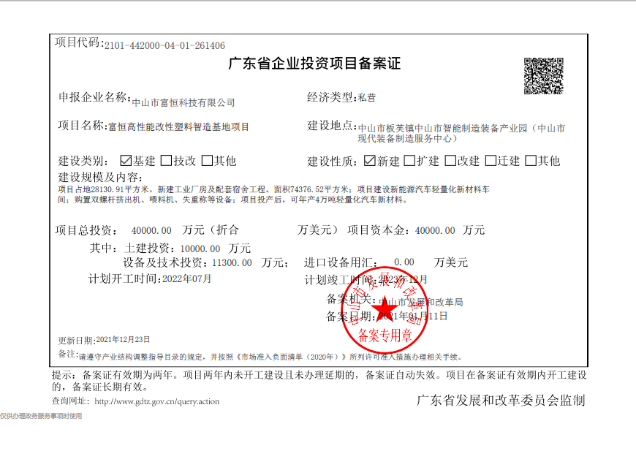

**附件3：不动产权证书**

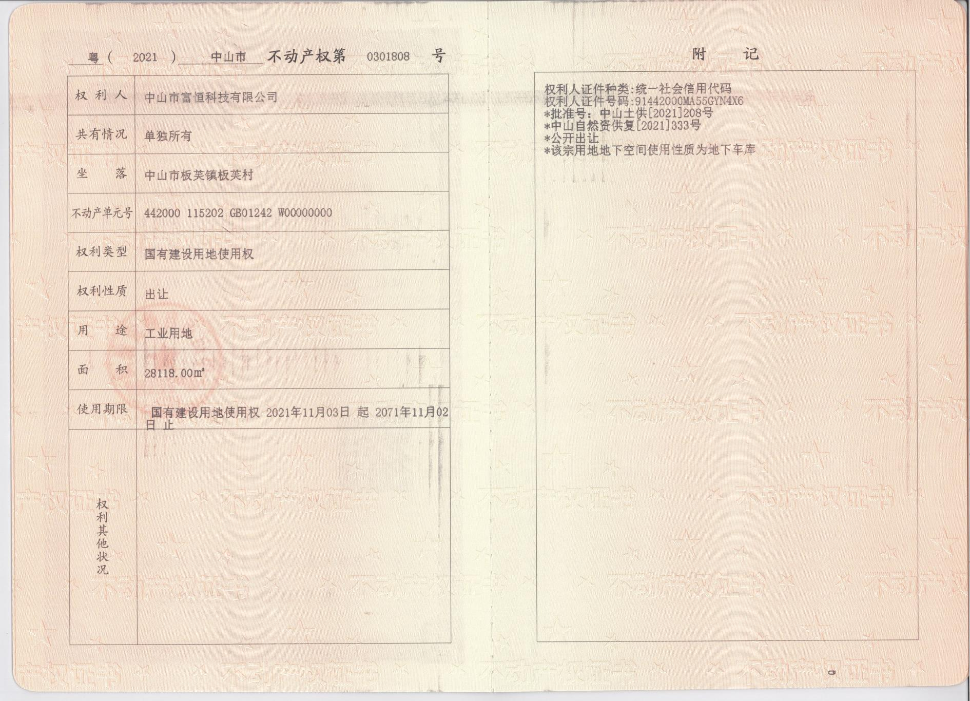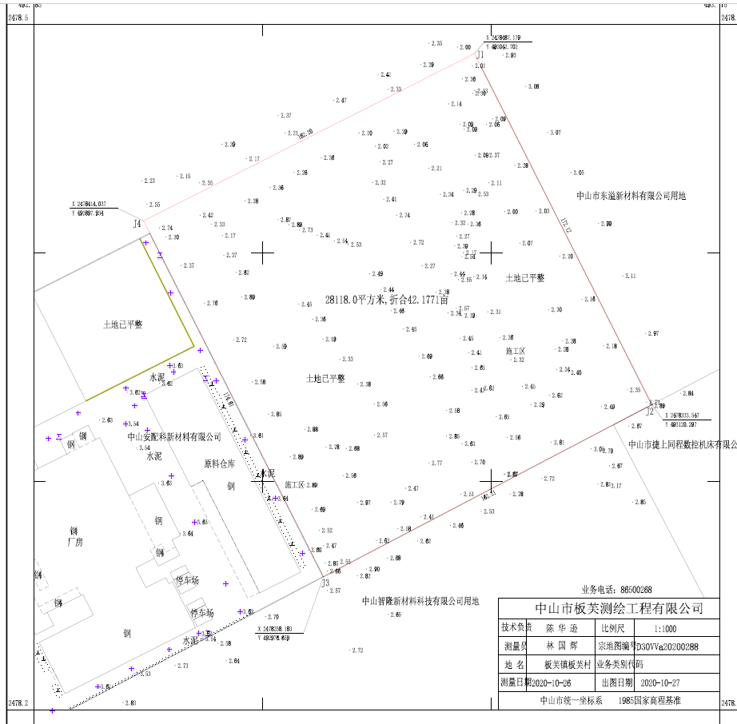

**附件4：《建设用地规划许可证》（一期）**

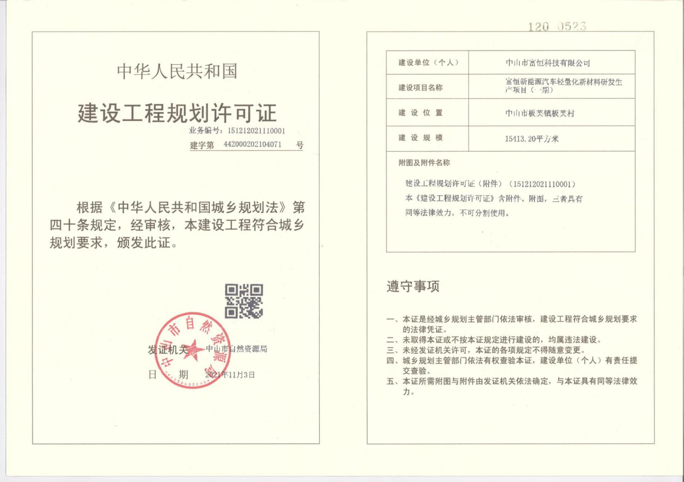

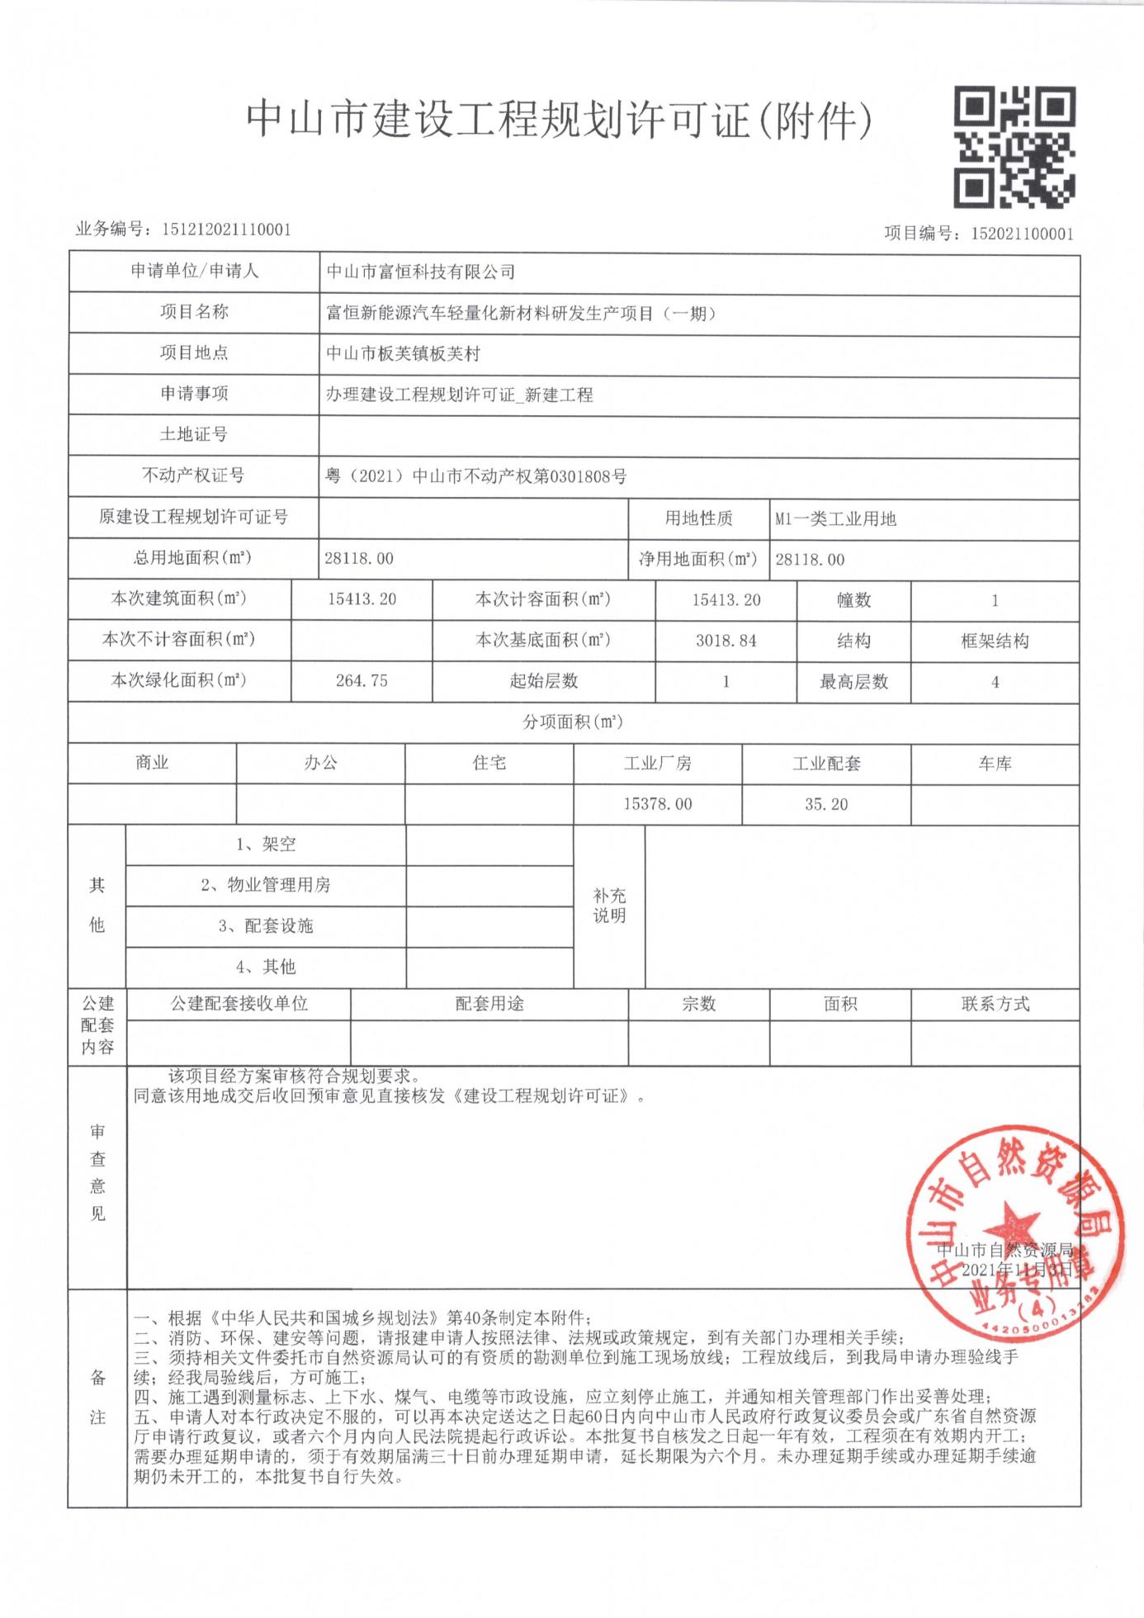

**附件5：《建设用地规划许可证》（二期）**

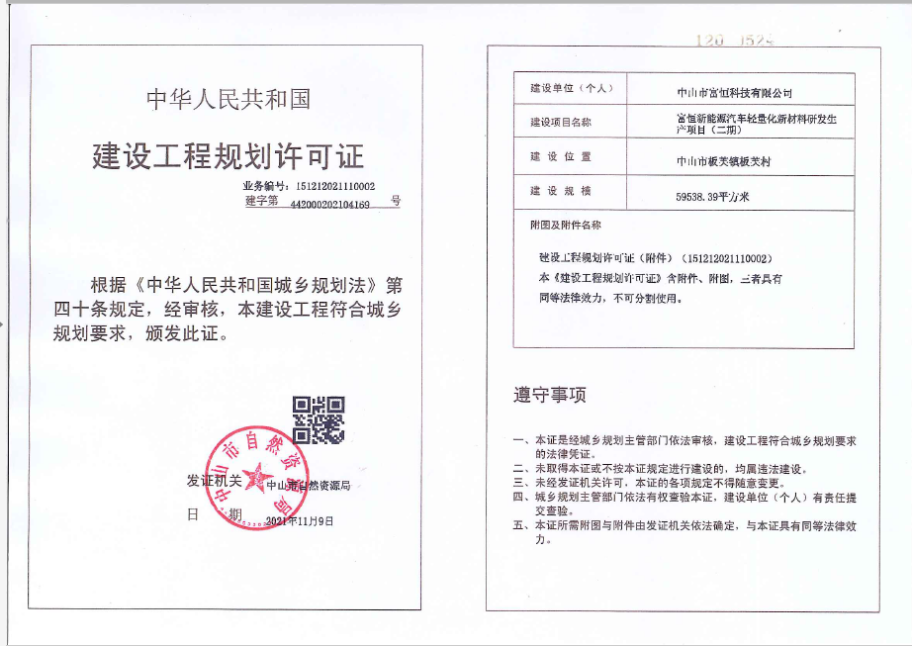

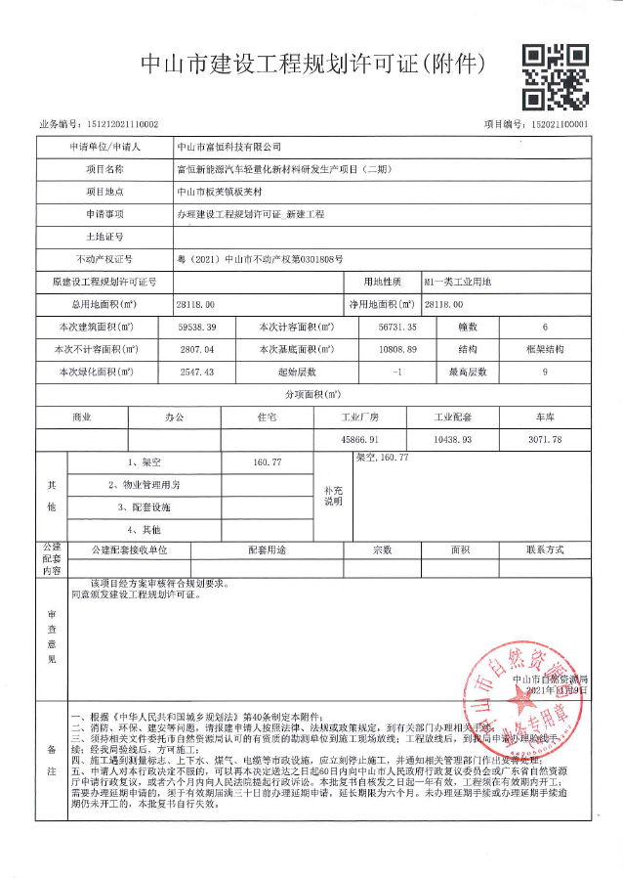

**附件6：《广东省建设工程施工图审查合格书》（一期）**

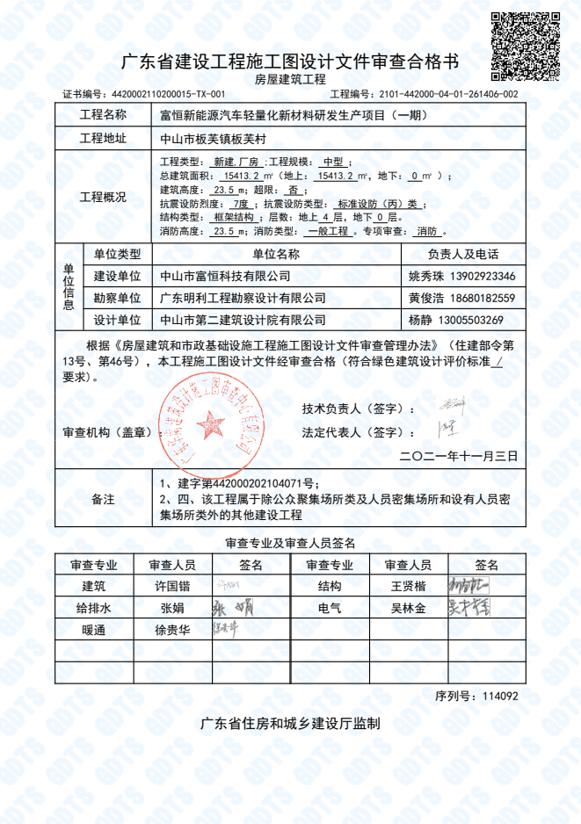

**附件**7**：《广东省建设工程施工图审查合格书》（二期）**

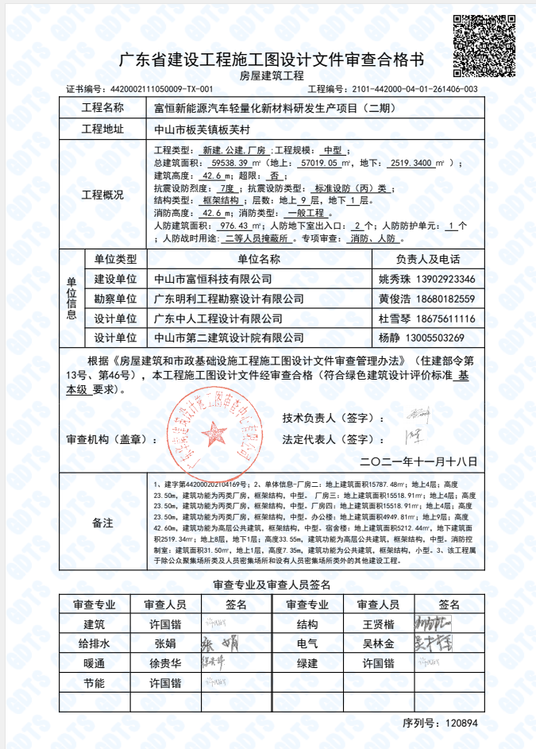

**附件8：《建筑工程施工许可证》（一期）**

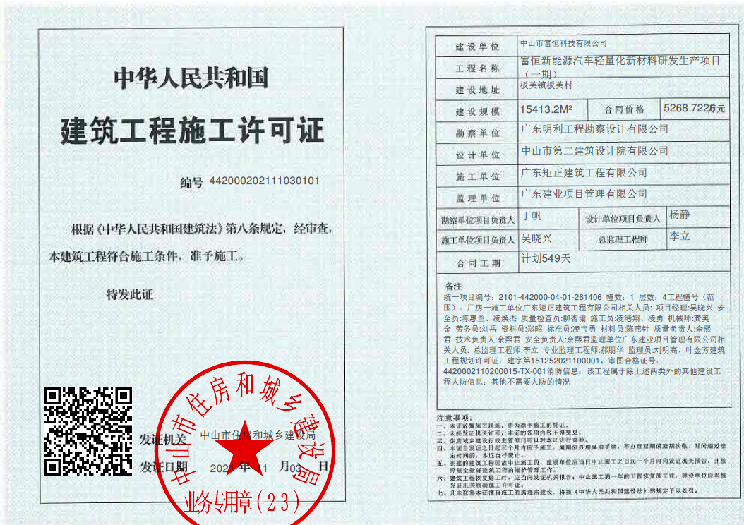

**附件**9**：《建筑工程施工许可证》（二期）**

# 

**附件9：专家意见修改对照表**

## 附图

附图1：地理位置图

附图2：卫星图

附图3：水系分布图

附图4：土壤侵蚀强度分布图

附图5：原始地形图

附图6：总平面图（一期）

总平面图（二期）

附图7：给排水图

附图8：水土保持措施总体布局图

附图9：水土流失防治责任范围及分区图

附图10：水土保持典型措施布设图

附图11：基坑支护图